RAPPORT TECHNIQUE

1. Introduction et objectifs
Ce projet s'inscrit dans le cadre d'un parcours robotique universitaire. L'objectif était de concevoir et de réaliser une passerelle structurelle permettant à un robot autonome de franchir la section reliant la rampe R2 à la plateforme de tir P2. Sans cette passerelle, le robot ne peut pas accomplir sa mission, ce qui en fait un élément critique du parcours.
Le cahier des charges imposait les contraintes suivantes :
- Supporter le poids du robot en transit sans déformation excessive
- Assurer la stabilité latérale du robot lors du passage
- Respecter les dimensions imposées : 900 mm × 300 mm
- Garantir une résistance mécanique suffisante
- Matériau imposé : bâtonnets de glace en bois assemblés à la colle

2. Conception et modélisation

2.1 Étude de l'existant et choix structurel
Avant de commencer la conception, une étude de l'existant a été menée sur différentes typologies de ponts et de passerelles réelles. Cette démarche a permis d'identifier trois architectures candidates : la poutre simple, le treillis triangulé et l'arc en berceau.
Le choix s'est porté sur le treillis triangulé pour deux raisons principales. D'abord, le triangle est la seule forme géométriquement indéformable, ce qui garantit la rigidité de la structure même sous charge. Ensuite, cette architecture présente le meilleur rapport résistance/masse, un critère essentiel lorsque le matériau disponible est aussi léger que les bâtonnets de glace en bois.
Dans un treillis triangulé, les efforts de flexion se convertissent en efforts de traction et de compression dans les barres. Or le bois supporte bien mieux ces types de sollicitations que la flexion pure, ce qui valide ce choix structurel.

2.2 Modélisation numérique — RDM6
Afin de valider la conception avant toute fabrication, une simulation par éléments finis a été réalisée avec le logiciel RDM6. Les résultats montrent une contrainte normale maximale de 24,98 MPa. Cette valeur reste inférieure à la limite de rupture du bois, estimée à 30 MPa, ce qui donne un coefficient de sécurité de 1,2.

Ce coefficient, bien que modeste, a justifié la décision de doubler chaque triangle élémentaire. En augmentant la section de matière, le moment quadratique de section augmente (I = bh³/12), ce qui réduit directement les contraintes dans les barres sous charge. C'est ce principe qui explique pourquoi une règle posée sur le chant résiste bien mieux à la flexion que posée à plat.

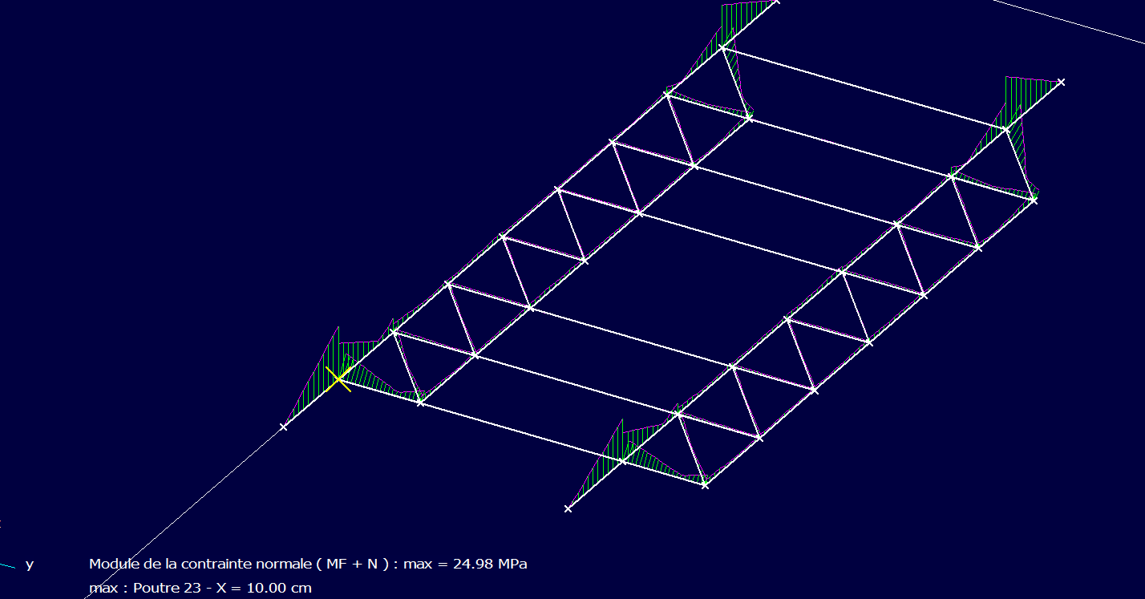
Figure 1 CONTRAINTES NORMALE Maximale

3. Développements et mise en œuvre

3.1 Planification — gabarit de montage
Avant toute fabrication, un gabarit de montage a été réalisé. Ce gabarit a permis de garantir la répétabilité géométrique des triangles équilatéraux, de maintenir les pièces en position pendant le séchage de la colle, et d'estimer précisément le nombre de bâtonnets nécessaires. Cette estimation préalable a donné 140 bâtonnets, pour un stock disponible de 150 unités.

3.2 Étapes de fabrication
La fabrication s'est déroulée en six étapes principales :

1. Comptage et tri des bâtonnets selon leur longueur et leur régularité géométrique, afin d'assurer l'homogénéité de la structure.

2. Assemblage des arcs latéraux en triangles équilatéraux doublés, à l'aide du pistolet à colle thermofusible et du gabarit de montage. Chaque triangle est doublé pour une meilleure répartition des forces et augmenter le moment quadratique.

3. Mise en place des entretoises transversales reliant les deux arcs latéraux, pour assurer la rigidité d'ensemble.

4. Pose du tablier en double couche croisée de bâtonnets pour rigidifier la surface de roulement du robot.

5. Application de la peinture rouge : cette finition a une double fonction — protéger le bois contre l'humidité qui dégraderait la résistance mécanique, et s'inspirer esthétiquement du Golden Gate Bridge étudié lors de l'analyse de l'existant.

6. Séchage complet et vérification dimensionnelle finale.

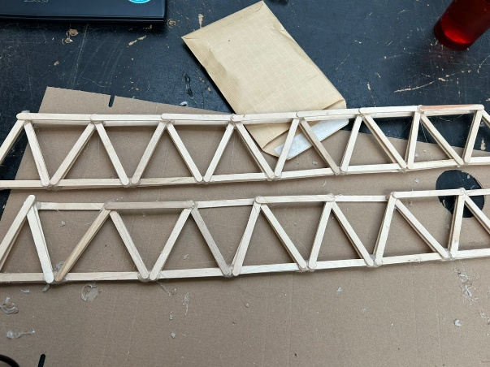
Figure 2 les panneaux latéraux
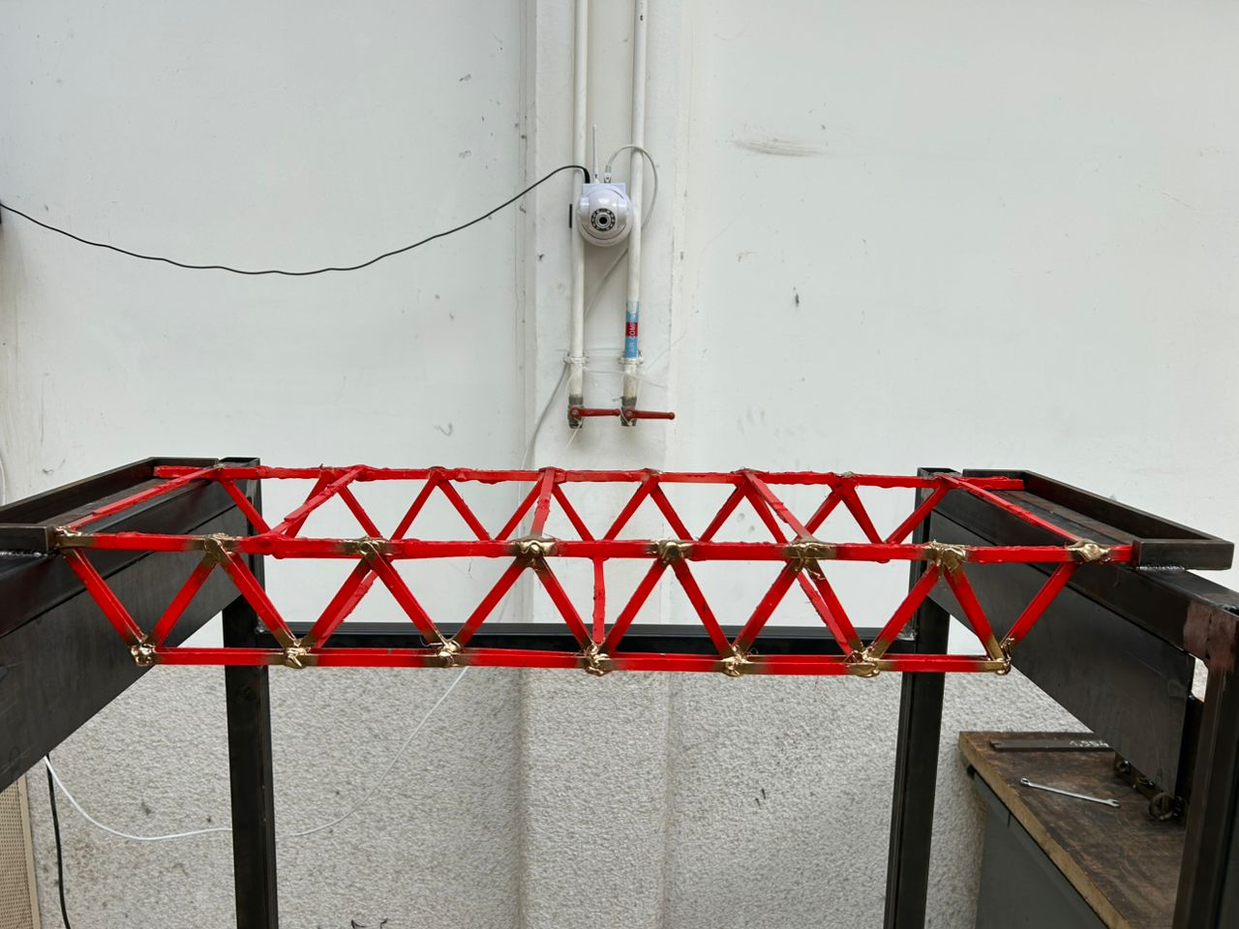
Figure 3 passerelle terminer

3.3 Difficultés rencontrées et solutions
Plusieurs difficultés ont été rencontrées au cours de la fabrication. L'irrégularité géométrique des bâtonnets a nécessité une sélection manuelle systématique avant l'assemblage. Le temps de séchage de la colle thermofusible a rendu indispensable l'utilisation de pinces de maintien. Enfin, le gabarit de montage a résolu le problème d'alignement des triangles, qui aurait pu compromettre la régularité de la structure.

4. Résultats et validation

4.1 Tests réalisés
Deux tests de validation ont été effectués à l'issue de la fabrication. Le premier test a consisté à faire traverser le robot sur la passerelle : la traversée s'est déroulée avec succès, sans déformation ni rupture observable. Le second test a porté sur le passage sur la bande de test officielle, qui a également été validé.

Ces deux tests constituent la validation expérimentale de la structure, en complément de la validation théorique obtenue par simulation RDM6. La passerelle a ensuite reçu la validation du professeur encadrant.

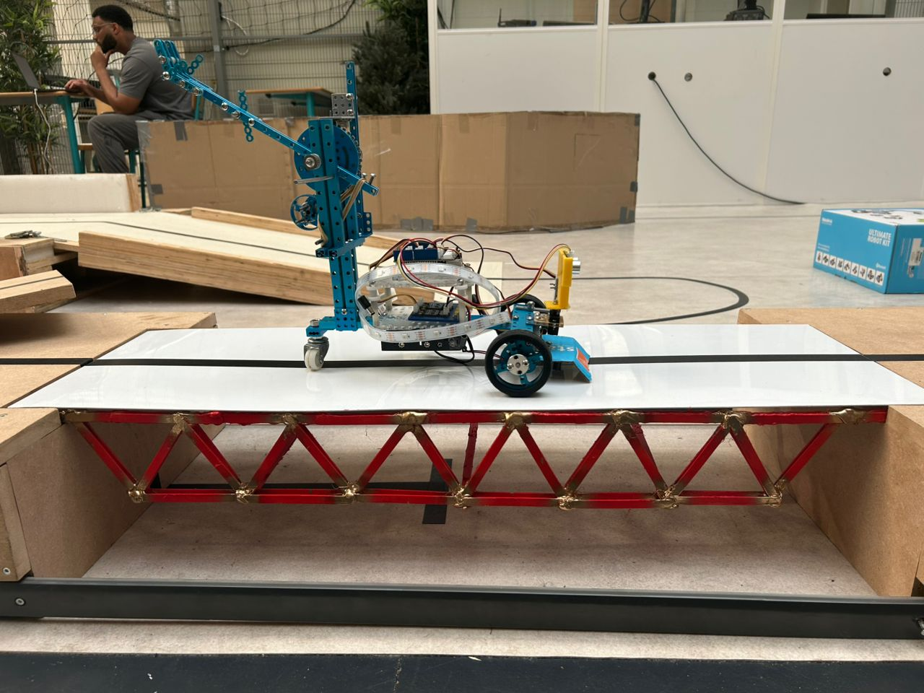
Figure 4test avec le robot

4.2 Bilan des résultats
L'ensemble des objectifs du cahier des charges a été atteint. Les dimensions finales de 900 mm × 300 mm sont conformes aux exigences. La contrainte maximale simulée de 24,98 MPa est inférieure à la limite de rupture du bois (30 MPa). Le robot traverse la passerelle et passe sur la bande de test sans difficulté. La validation du professeur confirme l'aboutissement du projet.

5. Compétences acquises
Ce projet a permis de développer et de mobiliser plusieurs compétences :
- Analyser un cahier des charges et traduire des contraintes techniques en solutions constructives
- Réaliser une modélisation numérique par éléments finis avec le logiciel RDM6
- Appliquer les principes de la mécanique des structures : moment quadratique, treillis, résistance des matériaux
- Fabriquer une structure avec des matériaux simples en respectant des contraintes dimensionnelles précises
- Mettre en place un protocole de test et valider expérimentalement un modèle théorique
- Travailler en équipe et gérer les différentes étapes d'un projet de conception-réalisation

6. Conclusion
Ce projet a permis de concevoir, modéliser et fabriquer une passerelle en bâtonnets de glace répondant à l'ensemble des exigences du cahier des charges. Le choix d'une structure en treillis triangulé avec triangles doublés s'est avéré pertinent : la contrainte maximale simulée reste inférieure à la limite de rupture du bois, et les tests expérimentaux ont confirmé la robustesse de la structure.
Si ce projet était à refaire avec plus de ressources, les entretoises centrales seraient davantage renforcées, car c'est la zone soumise à la flexion maximale lors du passage du robot au milieu de la portée. Une augmentation du coefficient de sécurité au-delà de 1,2 serait également souhaitable pour une structure destinée à un usage répété.

